УДК 535.514.4

**МОДЕЛИРОВАНИЕ РАБОТЫ ИНТЕРФЕРЕНЦИОННО-ПОЛЯРИЗАЦИОННОГО ФИЛЬТРА ШОЛЬЦА НА ПРИМЕРЕ СПЕКТРА АБСОЛЮТНО ЧЁРНОГО ТЕЛА**

**Д.Е. Савич1, А.В. Попова1**

*1Дальневосточный государственный университет путей сообщения (г. Хабаровск)*

savichdmitrii@mail.ru

При описании различного рода задач на определение состояния поляризации оптического излучения встаёт вопрос об унификации математического аппарата вне зависимости от вида анизотропной системы, а также характеристик самого излучения. Иными словами, процесс формализации, а также непосредственные и/или опосредованные вычисления сводятся к постановке и решению *прямой трансформативной задачи* – задачи о преобразовании состояния поляризации последовательностью анизотропных элементов (оптическим трактом). В последнее время в роли оптического тракта выступают интерференционно-поляризационные фильтры (ИПФ) Лио, Шольца и Вуда, применяемые как в фундаментальных, так и прикладных исследованиях.

*Целью работы* является анализ работы модели ИПФ Шольца, состоящего из поляризатора, анализатора и двух анизотропных пластинок, вырезанных из двулучепреломляющих одноосных кристаллов ниобата лития (*LiNbO3*). Использование специального векторно-матричного аппарата Стокса-Мюллера направлено на рассмотрение состояния выходного оптического излучения абсолютно чёрного тела при известном состоянии поляризации входного излучения и характеристиках каждого элемента оптического тракта.

*Актуальность* работы обусловлена всё большей распространённостью подобных оптических трактов в системах волоконно-оптической связи, основанных на волновом (WDM или DWDM) или пространственном (SDM) мультиплексировании. Следовательно, описание принципов работы оптических устройств, содержащих в себе анизотропные составляющие, является важной задачей при построении и описании оптических приборов, регистрирующих разнородность распространения обыкновенного и необыкновенного лучей в одноосных и многоосных кристаллах.

При описании состояния полностью неполяризованного входного излучения наибольшее распространение получил *метод Стокса-Мюллера* ввиду относительной простоты расчётов, представленных в векторно-матричной форме. Родственный ему метод Джонса также часто применяется при решении прямой трансформативной задачи, однако его применяют только при наличии во входном световом пучке поляризованной составляющей [2].

Согласно методу Стокса-Мюллера для определения состояния поляризации выходного оптического излучения необходимо располагать всеми матрицами Мюллера составляющих фильтр Шольца оптических элементов. Схема такого устройства представлена на рисунке 1.



*Рис. 1.* Схема ИПФ Шольца с указанием ориентацией оптических осей поляризаторов П1 и П2 и кристаллов К1 и К2

Из рисунка 1 видно, что главные оптические оси поляризатора П1, кристалла К2 и поляризатора П2 (анализатора) находятся под углами исоответственно по отношению к главной оптической оси кристалла К1 против часовой стрелки. Взаимная ориентация всех четырёх элементов сильно влияет на интенсивность выходного излучения, что и используется при построении ИПФ Шольца [3, 4].

Если излучение последовательно проходит ряд изоптических элементов, матрицы которыхто суммарная матрицавычисляется как произведение соответствующих частных матриц, причём порядок перемножения обратен порядку прохождения излучением системы оптических элементов:

 

В то же время входное излучение можно представить в виде вектора Стокса который для полностью неполяризованного излучения имеет следующий вид:

 

где  – интенсивность абсолютно чёрного тела, зависящая только от длины волныи его температуры [5]:

 

где  – постоянная Планка;  – скорость света в вакууме; – постоянная Больцмана.

Как итог, рассматриваемый оптический тракт осуществляет преобразование вида: , которое записывается в компактной векторно-матричной форме:

 

где вектор представляет собой представление выходного поляризованного излучения в следующей форме, а компонентыи не представляют практической ценности для дальнейших вычислений:

 

Для удобства распишем Матрицы Мюллера согласно порядку, описанному в формуле (1).

Матрица Мюллераполяризатора П2 c главными энергетическими коэффициентами и (,, ) представляет собой следующее выражение:

 

в котором приняты следующие обозначения: – полный коэффициент пропускания поляризатора П2;  – показатель качества поляризатора П2; ; ; .

Матрица Мюллеракристалла К2, представляющего собой анизотропную пластинку с фазовым сдвигом , где и – показатели преломления для необыкновенного и обыкновенного лучей соответственно на длине волны ; – толщина кристалла К2 в направлении прохождения излучения, представлена ниже:

(7)

Матрица Мюллеракристалла К1, представляющего собой анизотропную пластинку с фазовым сдвигом , где – толщина кристалла К1 в направлении прохождения излучения, представлена ниже [4]:

 (8)

Показатели преломления и  зависят от длины волныи температуры кристалла , из которого изготовлена анизотропная пластинка, согласно следующим эмпирическим формулам [1]:

 (9)

 (10)

Матрица Мюллераполяризатора П1 c главными энергетическими коэффициентами и (,, ) представляет собой следующее выражение:

 (11)

где по аналогии с (6): – полный коэффициент пропускания поляризатора П1;  – показатель качества поляризатора П1; ; ; .

Моделирование полученного по формуле (4) спектра проводилось при известных толщинах анизотропных пластинок мм, которые могут незначительно отличаться друг от друга и влиять на состояние поляризации выходного излучения, температуре абсолютно чёрного тела , что сопоставимо с температурой вольфрамовой нити в современных лампах накаливания и температуре анизотропных кристаллов , что соответствует допустимым средним значениям комнатной температуры для жилых помещений.

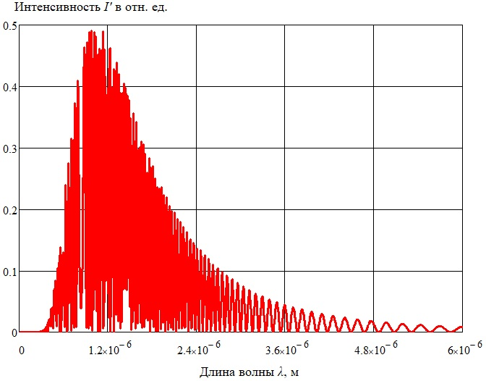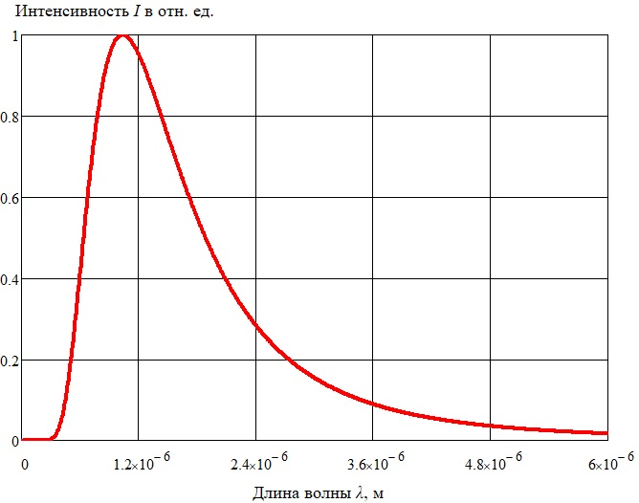Результаты проведённых экспериментов при значениях углов ,  и указаны на рисунке 2, что соответствует суммарной эквивалентной толщине двух пластинок при скрещенных поляризаторах [4].

а) б)

*Рис. 2.* Полученные спектры смоделированного фильтра Шольца: а) входное излучение; б) выходное излучение при(гребенчатый спектр);

*Заключение.* В результате проведённого моделирования работы ИПФ Шольца было установлено, что положения поляризаторов и фазовых пластинок друг относительно друга значительно влияют на спектр выходного излучения, в частности на интенсивность и глубину модуляции излучения, что также может быть использовано при построении фильтров, состоящих только из оптических компонентов [3]. Направление дальнейших исследований ориентировано на определение отклонений от идентичности толщин анизотропных пластинок, что может быть использовано при изготовлении четверть- и полуволновых фазовых пластинок.

*СПИСОК ЛИТЕРАТУРЫ*

1. Дмитриев, В.Г., Тарасов, Л.В. Прикладная нелинейная оптика. – 2-е изд., перераб. и доп. – М.: ФИЗМАТЛИТ, 2004. - 512 с.

2. Ищенко, Е.Ф., Соколов, А.Л. Поляризационная оптика. – 2-е изд., испр. и доп. – М.: ФИЗМАТЛИТ, 2012. – 456 с.

3. Константинова, А.Ф., Гречушников, Б.Ф., Бокуть, Б.В., Валяшко, Е.Г. Оптические свойства кристаллов. – Минск: Наука и техника, 1995. – 302 с.

4. Сюй, А.В., Кравцова, Н.А., Строганов, В.И., Криштоп В.В. Ориентационная зависимость пропускания системы поляризатор-кристалл-кристалл-анализатор // Оптический журнал – 2007. – Т. 74. – № 7. – С. 33-36.

5. Элементарный учебник физики: Учеб. пособие в 3 т. Т.3. Колебания и волны. Оптика. Атомная и ядерная физика / Под ред. Г.С. Ландсберга. – 13-е изд., – М.: ФИЗМАТЛИТ, 2009. – 656 с.